La fidélisation de la clientèle
et développement de la relation client

BLOC 3 : Fidéliser la clientèle et développer la relation client
Compétences
3.2 Contribuer à des actions de fidélisation et de développement de la relation client
- Concourir à la préparation et à l’organisation d’évènements et/ou d’opérations de fidélisation/ développement de la relation client
- Participer à la mise en œuvre des évènements et/ou opérations de fidélisation/ développement de la relation client
- Évaluer une opération de FDRC
Savoirs associés | Résultats attendus
- La mesure de la satisfaction de la clientèle  - Les indicateurs de gestion, de performance et d’attractivité | - L’organisation est maitrisée, la contribution est utile au bon déroulé de l’événement et/ou de l’opération  - L’action répond aux attentes qualitatives et quantitatives de l’entreprise  - La proposition est adaptée et faite au bon moment
Prolongement possible
Bloc 4B : Rechercher et analyser les informations à des fins d’exploitation  Mettre en place une opération de prospection  Suivre et évaluer l’action de prospection | Notions d’économie- droit  Exploitation des données personnelles, le marché.  Principes de la protection des données personnelles, du consommateur.



Kiloutou est une entreprise spécialisée dans la location de matériels pour les professionnels du BTP, de l'industrie, des services et les particuliers. Sur l'agence de Langon, le portefeuille des petits clients (artisans, paysagistes, prestataires de services) connaît un recul préoccupant depuis un an : baisse du nombre de clients, du chiffre d'affaires, de la fréquence de location et de la satisfaction.

Face à ce constat, l'agence a décidé de réagir en lançant une opération commerciale ciblée, l'« opération Pack Découverte », destinée à relancer l'acquisition et la fidélisation de cette clientèle de proximité par des moyens simples, rapides et peu coûteux à mettre en œuvre.

Vous êtes en PFMP en qualité d'attaché(e) technico-commercial(e) chez Kiloutou et vous participez à la préparation, à la mise en œuvre et au suivi de cette opération de FDRC dans vos missions quotidiennes. Vous contribuerez d'abord à cibler et préparer l'opération (Mission 1), puis à la déployer et à en évaluer les résultats (Mission 2).

Mission 1 – Préparation de l’opération « Pack Découverte »

Avant de lancer toute action commerciale, il convient de comprendre précisément la situation qui la justifie et de s'assurer qu'elle vise les bons clients avec les bons produits. L'agence de Langon doit ainsi identifier, au sein de son portefeuille de petits clients, les profils les plus porteurs pour son opération de relance, et déterminer une offre cohérente avec leurs besoins réels.

Vous êtes chargé(e) de rappeler les éléments à l'origine du lancement de l'opération, d'analyser les profils de clientèle pour dégager une cible prioritaire, et de sélectionner les produits et le profil type de client correspondant à cette cible

1.1 Rappeler la problématique qui a conduit votre agence à réaliser l’opération de FDRC « Pack de découverte » (Séquence précédente, ressource 1)
1.2 Analyser les profils des petits clients afin de dégager une ou deux cibles pour l’opération Pack découverte. (Ressource 2)
1.3 Sélectionner les produits adaptés pour l’opération Pack découverte (Ressource 3)
Justifiez vos choix.
1.4 Créer votre buyer persona, c’est-à-dire le profil type de votre client idéal à l’aide de l’outil informatique de votre choix.

Mission 2 – Mise en œuvre et évaluation de l’opération « Pack découverte »

Une fois l'opération cadrée, il s'agit de la déployer concrètement en mobilisant les leviers adaptés (accueil, communication, outils digitaux, conditions tarifaires) puis d'en mesurer les résultats pour juger de son efficacité et l'ajuster si nécessaire.

Vous êtes chargé(e) de fixer les objectifs chiffrés de l'opération, de mobiliser les moyens nécessaires à sa réalisation, puis d'analyser les indicateurs de performance obtenus afin de rendre compte des résultats à l'équipe et de proposer des actions correctives.

2.1 Identifier les objectifs quantitatifs et qualitatifs. (Ressource 4).
2.2 Calculer les objectifs quantitatifs en volume et en valeur à atteindre (Ressource 4)
2.3 Relever les moyens alloués pour l’opération « pack découverte ».
2.4 Rédiger le message pour le SMSING (Ressource 5).
2.5 Mesurer les indicateurs de performances de l’opération (Annexe 1)
2.6 Analyser les performances sous forme de compte rendu pour l’équipe.
2.7 Proposer 4 actions correctives et justifier vos actions.
2.8 Citer 5 autres indicateurs de performances que vous auriez pu utiliser pour évaluer l’opération et justifier vos choix

Ressource 1 - Extrait du CRM : le portefeuille des petits clients.
Indicateurs | 202N-1 | 202N | Taux d’évolution
Nombre de clients | 310 | 295 | -4,8%
Chiffre d'affaires (en €) | 480 000 € | 460 000 € | -4,2%
Fréquence moyenne (loc/an) | 1,8 | 1,6 | -11%
Taux de retour (%) | 30% | 28% | -2 pts
Satisfaction client (sur 10) | 7,5 | 7,3 | -0,2

Ressource 2 : Profil des petits clients
Secteurs d’activité | Répartition estimée | Caractéristiques principales
Artisans / BTP | 50 % | Maçons, couvreurs, électriciens, plombiers, menuisiers. Besoin récurrent de matériel de chantier (nacelles, bétonnières, échafaudages, petits engins).
Paysagistes / Espaces verts | 25 % | Jardiniers-paysagistes, entreprises locales d’entretien. Location saisonnière de broyeurs, tondeuses, mini-pelles.
Services (nettoyage, entretien, évènementiel, etc.) | 15 % | Sociétés de nettoyage industriel, entretien de locaux, entreprises d’événementiel. Besoin ponctuel de matériel de nettoyage professionnel, groupes électrogènes.
Divers (micro-entreprises, auto-entrepreneurs) | 10 % | TPE multiservices, auto-entrepreneurs (réparations, bricolage, manutention). Location ponctuelle selon activité et chantiers

Comportement des clients
Artisans/BTP (maçons, électriciens, plombiers, etc.)  - Privilégient la location courte durée (1–3 jours) pour éviter l’investissement.  - Sensibles aux promotions (ex : "3 jours pour le prix de 2").  - Recherchent des conseils techniques pour choisir le bon matériel. | Paysagistes  - Besoins saisonniers (printemps/été pour la tonte, automne pour l’élagage).  - Intéressés par la location avec option d’achat pour le matériel utilisé fréquemment.
Services/Nettoyage  - Préfèrent des contrats flexibles (ex : location week-end ou en soirée).  - Attentifs à la propreté et à l’état du matériel. | Divers (PME, etc.)  Souvent peu familiarisés avec le matériel : besoin d’un accompagnement (tutoriels, démonstrations).

LOCALISATION
Ville centre : Langon (33)  Rayon estimé : 20 à 30 km autour de l’agence, correspondant à environ 20–25 minutes de trajet. | Nord : Cadillac, Podensac  Sud : Bazas, Auros  Est : La Réole  Ouest : Preignac, Saint-Macaire, Toulenne
Axes routiers : A62 (Bordeaux – Toulouse), D1113, D125, facilitant l’accès pour les artisans et micro-entreprises locales.

Ressource 3 - Potentiel de location
Catégorie d’équipement | Fréquence d’utilisation | Top produits loués
Terrassement & compactage | 40 % | Mini-pelle, plaque vibrante
Élévation | 29 % | Nacelle, échafaudage
Nettoyage & finition | 22 % | Nettoyeur HP, ponceuse
Transport & manutention | 9 % | Diable, transpalette

Ressource 5 - Comment optimiser son smsing ?
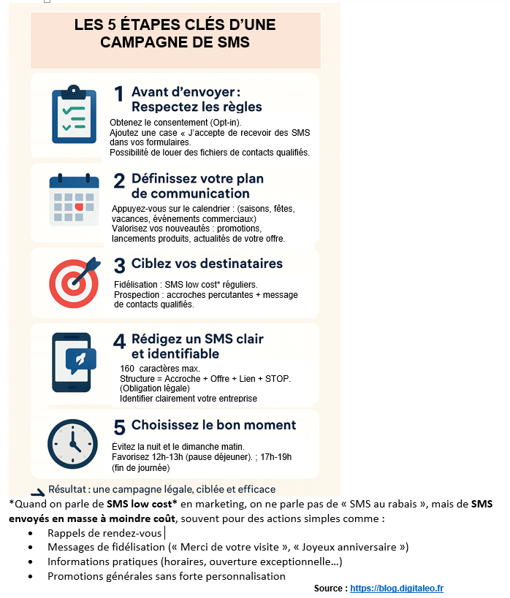

Ressource 4 Compte rendu – Opération FDRC « Pack Découverte » – Kiloutou Langon (avril-mai 2025)

Dans le cadre du plan de développement 202N, l’agence Kiloutou de Langon a lancé l’action FDRC intitulée « Opération Pack Découverte », spécifiquement conçue pour stimuler l’activité auprès des petits clients (artisans occasionnels, paysagistes, micro-entrepreneurs et prestataires de services). Toute l’équipe est mobilisée (L’assistante commerciale l’attaché technico-commercial et vous). L’opération a pour objectif, sur une période de deux mois, d’augmenter de 5 % le nombre de clients à partir d’une base actuelle de 295 clients, ainsi que de faire progresser le chiffre d’affaires de 2,5 %, celui-ci s’élevant à 460 000 € en 202N. Pour atteindre ces objectifs, un dispositif complet a été mis en place, combinant accueil en agence, actions marketing, outils technologiques et conditions financières adaptées.
Des appels de courtoisie après la première location permettront de vérifier la satisfaction et de proposer des offres personnalisées, favorisant une relation de proximité. Le lancement du Pack Découverte s’appuie sur des leviers attractifs : 10 % de remise sur la première location, envoi de SMS incitatifs.
Pour renforcer l’efficacité de la démarche, l’opération s’appuie également sur des moyens technologiques. Chaque nouveau client bénéficie d’un profil CRM simplifié, permettant un suivi adapté. Des tutoriels personnalisés sont envoyés selon le matériel loué, et des notifications push* via l’application MyKiloutou. Nous souhaitons générer un nombre d’inscriptions MyKiloutou significatif (objectif : 20 inscriptions via SMS).
Par choix stratégique, aucune campagne d’emailing n’a été déployée. En effet, les artisans et petites entreprises ciblées sont très mobiles et consultent peu leurs emails professionnels en déplacement. De même, les visites terrain ont été écartées pour cette opération, car elles mobilisent trop de ressources humaines pour un retour limité sur ce segment de clientèle. À la place, les SMS sont privilégiés, car ils touchent directement le client sur son téléphone. Chaque SMS intègre un call-to-action (CTA) vers le site web, afin d’inciter les artisans à créer un compte Pro en ligne, simplifiant ainsi leur intégration dans le dispositif Kiloutou. Le budget alloué n’est pas encore finalisé mais nous savons déjà que la campagne de SMS est estimée à 450 euros.
Enfin pour lever les freins à la location : tarifs simples et attractifs, paiement facilité (CB, virement, sans acompte pour les petites sommes) et absence d’engagement, garantissant une accessibilité maximale pour les petits budgets.
En combinant ces actions, l’agence Kiloutou Langon cherche à atteindre une double ambition : relancer la croissance commerciale à court terme et instaurer une relation durable avec une clientèle de proximité, au fort potentiel de fidélisation. Pour compléter la BDD nous avons étendu notre zone de prospection à Marmande.
*Une notification push est un message court envoyé directement sur le smartphone ou l’ordinateur d’un utilisateur, via une application mobile ou un navigateur web. Elle apparaît en temps réel sur l’écran (comme un SMS ou une alerte). Elle nécessite que l’utilisateur ait installé ou accepté les notifications via son navigateur.

Ressource 6 – Extrait des KPI du tableau de bord
KPI | Formules | Caractéristiques
Nombre total de SMS envoyés | Donnée brute de la plateforme SMS | Mesure le volume d’exposition de la campagne.
Taux de délivrabilité | (SMS délivrés ÷ SMS envoyés) × 100 | Vérifie la qualité de la base de données et la capacité à atteindre les destinataires.
Taux de clic (CTR) | (Clics sur lien ÷ SMS délivrés) × 100 | Évalue la pertinence du message et de l’offre.
Taux de conversion en inscription | (Inscriptions ÷ Clics sur lien) × 100 | Mesure l’efficacité de la landing page et du tunnel de conversion.
Nombre total d’inscriptions générées | Comptabilisation CRM (MyKiloutou) | Indique le volume net d’acquisition généré par l’opération.
Coût par inscription (CPI) | Coût campagne ÷ Nombre d’inscriptions | Permet d’évaluer la rentabilité marketing de l’opération.
% Nouveaux clients | (Nouveaux clients ÷ Total inscrits) × 100 | Mesure la capacité de conquête sur une nouvelle cible.
Taux de désabonnement SMS | (Désabonnements ÷ SMS envoyés) × 100 | Indique la qualité perçue de la campagne et le risque d’intrusion.
Taux d’évolution du nombre de clients | (Nouveaux clients ÷ Base clients avant opération) × 100 | Mesure la croissance de la clientèle en pourcentage.
Évolution du CA | (CA généré ÷ CA initial) × 100 | Évalue la progression du chiffre d’affaires liée à l’opération.
Panier moyen post-inscription | CA généré ÷ Clients actifs | Mesure la valeur économique moyenne d’un nouveau client.
Taux de satisfaction client (accueil agence) | (Clients satisfaits ÷ Clients interrogés) × 100 | Indique la qualité relationnelle et de proximité.
Taux d’engagement via notifications push | (Interactions push ÷ Push envoyés) × 100 | Mesure l’efficacité du canal digital complémentaire.

Ressource 7 –Le coût et les performances de l’opération Pack Découverte
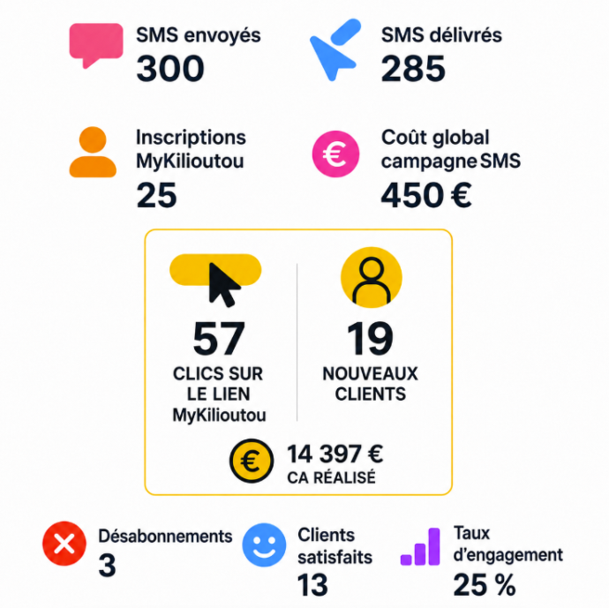

Annexe 1 - Indicateurs de performances
KPI | Calculs | Objectifs prévus | Résultats
Nombre total de SMS envoyés
Taux de délivrabilité
Taux de clic (CTR)
Taux de conversion en inscription
Nombre total d’inscriptions générées
Coût par inscription (CPI)
% Nouveaux clients
Taux de désabonnement
SMS
Évolution du nombre de clients
Évolution du CA
Panier moyen post-inscription
Taux de satisfaction client (accueil agence)
Taux d’engagement via notifications push

